ПрЕСС-РЕЛИЗ

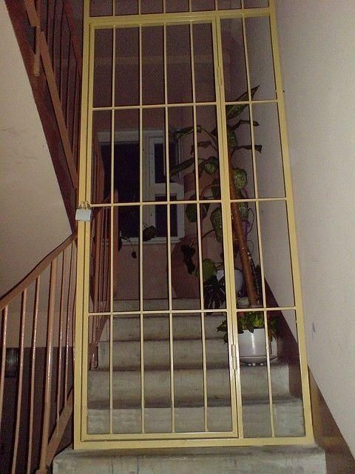

Правила эксплуатации

мест общего пользования

В наш адрес поступает немалое количество обращений по вопросу монтажа перегородок в местах общего пользования, хранения личных вещей в тамбурах, оборудованных в результате указанных действий, а также установки решеток на окна помещений.

Зачастую установленные перегородки ограничивают других жильцов в пользовании общим имуществом, кроме того, подобные перегородки, решетки на окнах и хранимые вещи в тамбурах, могут существенным образом осложнить эвакуацию людей в случае возникновения экстренных ситуаций.

Возведение перегородки на межквартирной лестничной площадке может быть произведено только при условии получения соответствующего согласия собственников дома и положительного заключения органа надзора в части соблюдения требований пожарной безопасности.

В случае выявления возведенных перегородок, а также факта хранения личных вещей рекомендуем Вам обратиться в управляющую организацию, имеющую право потребовать демонтажа перегородки и восстановления в исходное состояние общего имущества дома.

